Джон Стайерс «Холодное оружие»

Глава 2. Ножевой бой.

Вид острого лезвия в руках врага – довольно неприятное зрелище. Ножевой бой грязное дело; это поединок ножом против ножа, поражение им тела противника – и, в результате, его смерть.
Представьте, что вы находитесь далеко от позиций, вероятно, вы связист и занимаетесь ремонтом распределительного щита. Ваш карабин стоит около дерева. Вы один и заняты своей работой. Вы знаете о возможности появления партизан и постоянно носите с собой нож. Вы считаете, что именно он в определенный момент может спасти вашу жизнь.
В этот момент появляется враг и бросается на вас. Его руки подняты вверх – в каждой нож. У него одна цель, поразить ими вашу грудь.
Вы отскакиваете в сторону, достаете свой нож и принимаете защитную позицию. Враг останавливается. Теперь он понимает, что перед ним не испуганный школьник. Он видит человека, готового отразить нападение и вооруженного ножом, острие которого направленно ему в горло. Вы осторожно продвигаетесь вперед, чтобы занять позицию, из которой сможете достать его своим оружием. Его руки перед вами. Это первые цели, которые вам нужно атаковать.
Слишком поздно он осознает, что вы находитесь на таком расстоянии, когда можете поразить его своим ножом. Подобно броску кобры вы наносите удар и возвращаетесь в исходную позицию.
Раздается глухой стук. На землю падает нож и часть пальцев левой руки вашего противника. Он ошеломлен и у вас есть доля секунды перед следующей атакой. Вы опускаетесь вниз, направляя нож ему в горло противника. Вытерев нож о землю, вы принимаете защитную позицию. Враг в гневе, у него одна цель уничтожить вас. Он поднимает руку с ножом, чтобы убить вас. Ваша цель поразить его в сердце. Он бросается вперед, представляя вас уже лежащим на земле. Вы выполняете инквартата и опережаете его.
Теперь осторожно осмотрите труп врага. Чистая работа.
«Что это?» задаете вы циничный вопрос.
«Это ножевой бой.»
Постоянная тренировка, знание техники и принципов ножевого боя делает вас опасным противником для любого нападающего с ножом.
Ножевой бой основан на старой науке фехтования. Его принципы были разработаны Джеймсом Боуи. Им также был создан нож с особой конфигурацией лезвия, которого мир еще не знал.

ХВАТ НОЖА
Возьмите нож в руку. Держите его прямо, не поднимайте вверх. Большой палец располагается сверху на основании рукояти. Режущая кромка лезвия направлена вниз. Указательный палец сгибается и охватывает рукоять второй фалангой. Остальные пальцы сгибаются и прижимают своими подушечками рукоять к ладони. Таким образом, рукоять оказывается зажатой в углублении ладони, вдоль большого пальца. Нож должен составлять одну прямую линию с предплечьем. Он как бы является его продолжением. Большой палец упирается в гарду, что позволит вам выполнить сильный удар.

Рекомендации
- Запястье напряжено, кисть руки с ножом опущена вниз.
- Большой палец упирается в гарду.
- 3. Лезвие находится на одной линии с предплечьем.
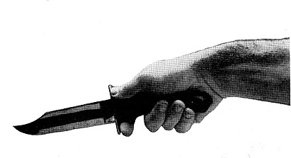
Хват ножа. Четыре пальца обхватывают рукоять снизу, большой палец расположен сверху; локоть, кисть и кончик лезвия находится на одной прямой линии.

СТОЙКА
Стойка с ножом напоминает позицию фехтовальщика. Но существуют два отличия. О них будет рассказано после изучения сабельной стойки. В реальном бою боевую стойку нужно принимать незамедлительно.
Сабельная стойка
1. Внимательно наблюдайте за противником.
2. Поверните голову вправо.
3. Левая рука отведена назад и упирается ладонью в бок.
4. Правая нога помещается вперед на расстояние, примерно равное длине двух ступней бойца.
5. Острие клинка направлено в горло противника. Правый локоть держат на расстоянии шести дюймов от туловища.
6. Колени слегка согнуты, носок правой ноги направлен вперед, передняя нога в готовности выполнить движение вперед или назад.
7. Лезвие ножа повернуто вправо.
8. Кисть опущена пальцами вниз, запястье напряжено.
9. Туловище развернуто правым плечом вперед и находится в вертикальном положении.
Это и есть сабельная стойка. Обратите внимание, что вы легко можете перемещаться вперед и назад. А вот передвигаться вправо и влево несколько труднее. В бою вместо сабли можно использовать нож, штык или палку.

Как перейти от сабельной стойки к позиции для боя на ножах
1. Предположите, что вы находитесь с противником на одной прямой линии. Переместите заднюю ногу в сторону от нее на расстояние примерно равное длине двух ступней. Расположите ее ступню под прямым углом по отношению к впередистоящей ноге. Это довольно устойчивая позиция. Вы можете достаточно легко передвигаться вперед и назад, а так же вправо и влево.
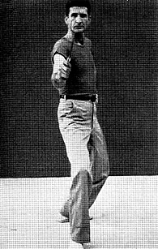
Сабельная стойка является основой ножевого боя

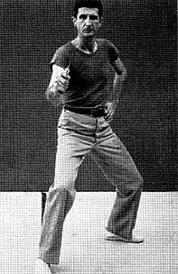
Переход из сабельной стойки к позиции для ножевого боя. Перемещение задней ноги в сторону.

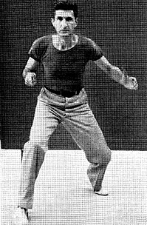
Защитная стойка. Туловище повернуто к противнику. Левая рука располагается сбоку. Рука с ножом отведена назад.

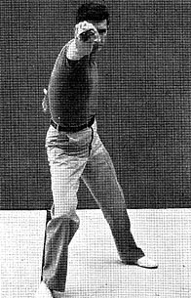
Укол. Лезвие направлено в противника. Свободная рука отведена назад.

2. Держите руку с ножом ближе к телу, поверните туловище к противнику. Нож, который вы используете, должен иметь гарду, которая защитит вашу руку от сползания на лезвие при сильном ударе.
3. Левая рука располагается сбоку. Тело не должно быть закрепощено, кроме запястья руки с ножом и бедер. Плечи развернуты к противнику. В этом положении при атаке ножом движение плеча будет незаметно для противника и не выдаст начало вашего нападения.
Защитная стойка должна стать вашей естественной реакцией. Если опытный дуэлянт берет в руки саблю или рапиру он тут же принимает защитную стойку. Сначала это будет трудно, но по мере приобретения опыта вы будете делать это не задумываясь, как только нож окажется у вас в руках.

Рекомендации
1. Ваши ноги должны находиться под прямым углом по отношению друг к другу.
2. Рука с ножом должна располагаться около тела и не отводиться вперед, лезвие должно находиться на одной прямой линии с предплечьем.
3. Плечи развернуты прямо по отношению к противнику.
4. Туловище и голова находятся в вертикальном положении.
5. Свободная рука отведена в сторону и не должна мешать руке держащей нож в случае нанесения удара.
6. Нож направлен в горло противника.
Вот, что представляет из себя стойка с ножом. Принимайте ее, не теряя ни секунды.
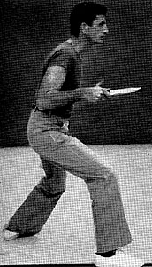
Стойка для боя ножом, вид сбоку. Все части тела должны находиться вне зоны досягаемости ножа противника.
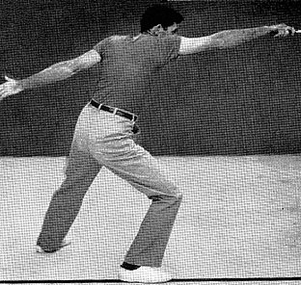
Колющий удар ножом, вид сбоку. Прямая линия, проходящая через центр туловища является осью вращения. Движение передней ноги вперед увеличивает зону поражения.

Необходимо отработать стойку с ножом так, чтобы она стала для вас естественным движением. Все оборонительные и атакующие действия выполняются именно из этой позиции.

КОЛЮЩИЙ УДАР
Встаньте в стойку, с силой направьте лезвие ножа вперед в тело противника. Левую руку при этом отводите назад, чтобы усилить атакующее движение.
Мощным движением руки лезвие направляется вперед по прямой траектории.
Удар наносится из стойки. Не нужно делать никаких предварительных движений. Лезвие должно быть направлено на противника. Если ваша цель горло, то лезвие должно быть направлено именно туда.
При нанесении колющего удара свободная рука отводится назад, тело поворачивается боком к противнику. При этом меньшая часть жизненно важных органов человеческого тела будет находиться в возможной зоне поражения при встречном ударе. Плечи, отведенная назад рука, а также рука с ножом располагаются на одной прямой линии.
При выполнении колющего удара, новичок будет иметь тенденцию наклоняться вперед. Это несколько ослабляет удар. Нападение должно быть мгновенным. Ваш противник должен видеть только конец лезвия в вашей вытянутой руке и тело, повернутое к нему боком.
Нож, направленный в горло противника – как пистолет, находящийся в постоянной готовности, когда палец уже находится на спусковом курке. Укол должен быть настолько быстр, чтобы противник не успел увидеть его.
Враг не должен видеть это движение.
Он только должен почувствовать конечный результат.
При этом у него не должно быть возможности защититься.
Эти действия характерны для профессионального бокса. Если противник открыт для удара слева, то обязательно получит его.
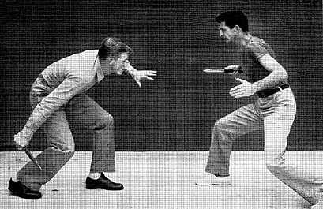
Если противник выполняет нападение рукой расположенной сзади, то он будет в пределах вашей зоны поражения, а вы будете находиться вне зоны досягаемости его удара

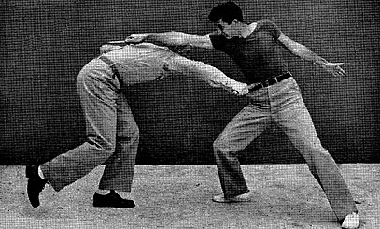
Ваше преимущество по отношению к противнику - расстояние в двадцать четыре дюйма против восемнадцати. Если враг нападает подобным образом, то он первый окажется в зоне поражения ваших ударов

Единственный способ избежать удара – это сохранять безопасное расстояние между вами и противником. Как это сделать будет разъяснено позже.
Соблюдение дистанции особенно важно. Если вы находитесь вне зоны досягаемости ножа противника, он не сможет поразить вас.

Рекомендации
1. Укол должен наноситься естественным хлестким движением, напоминающим удар кнута.
Автор считает, что нож Боуи имеет форму лезвия (с заточкой передней части скоса обуха) как раз и предназначенную для нанесения подобного удара.
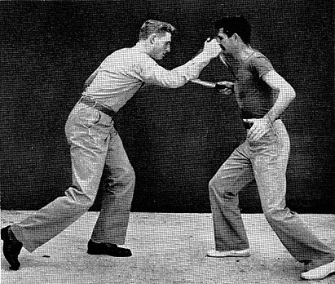
Если ваш противник пытается нанести колющий удар сверху вниз, он должен подойти достаточно близко; ваш корпус должен быть развернут горизонтально по отношению к нему, потому что так будет легче разорвать дистанцию.

2. Рука, выполняющая укол должна быть полностью выпрямлена, кисть развернута пальцами вниз, нож находится в горизонтальном положении. Колющий удар должен выполняться только тогда, когда противник находится дистанции поражения.
3. Не наносите укол преждевременно, до того как противник приблизился на дистанцию удара.
4. Укол должен выполняться движением, напоминающим удар кнута. Но сам удар выполняется концом лезвия, который протыкает плоть противника.

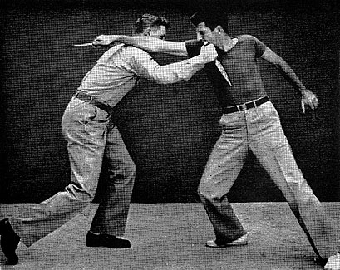
Враг наносит колющий удар сверху вниз и открыт для нанесения вашего укола. Он может быть остановлен прежде, чем достигнет дистанции, на которой сможет поразить вас своим ножом.

РУБЯЩИЙ УДАР
Укол – основа рубящего удара. Сначала нож движется к телу противника по прямой линии. В конце этого действия выполняется хлещущие движение. Это и есть рубка.

Вертикальный рубящий удар
Вертикальный рубящий удар - укол, который заканчивается хлещущим движением сверху вниз. Он выполняется за счет давящего движения большого на основание рукояти. Кисть при этом повернута пальцами влево.

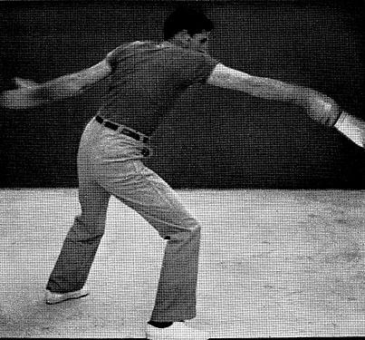
Когда выполняется рубящий удар, рука идет к цели по прямой траектории и в конце этого действия выполняется хлещущие движение.

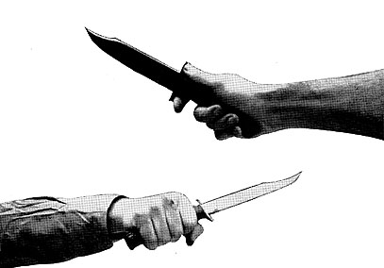
Вертикальный рубящий удар довольно эффективен для поражения вооруженной руки противника.

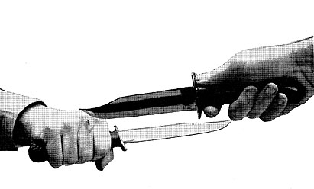
Хлещущее движение выполняется концом лезвия.

Вытянутая вперед рука является превосходной целью для нанесения вертикального рубящего удара, в результате чего возникают глубокие раны вплоть до отсечения пальцев. Лезвие выполняет хлещущее движение вниз, но со стороны кажется, что это колющее движение. Конец лезвия боуи проникает в плоть сверху вниз и прорезает цель, а затем движением вверх на себя возвращается назад. Это одно непрерывное движение. Оно занимает всего четверть секунды, когда его фиксирует видеокамера.
Все ткани, мускулы, вены или сухожилия, находящиеся на пути лезвия будут перерезаны.

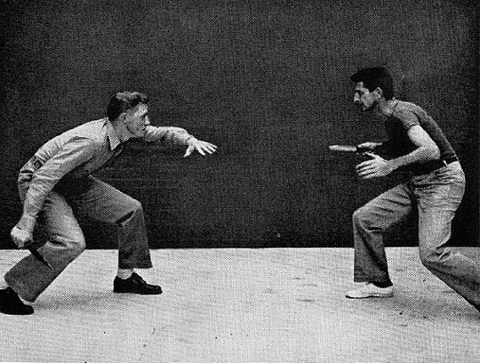
Сохраняйте дистанцию для нанесения удара по ближайшей конечности противника. Если самая близкая цель кисть или предплечье, незамедлительно нанесите рубящий удар.

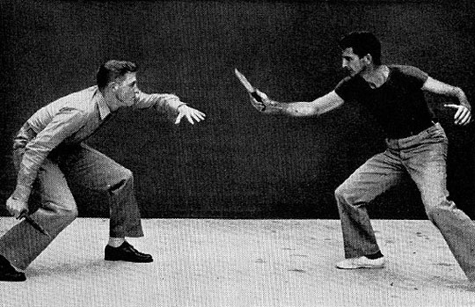
Вертикальный рубящий удар по руке. Лезвие поднимается вверх, чтобы выполнить хлещущее движение, подобно удару кнутом.

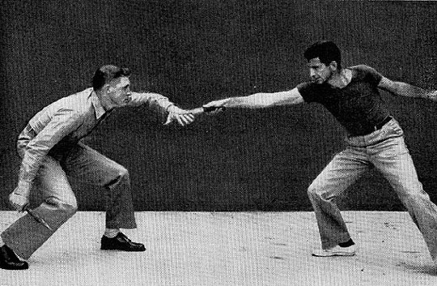
Вертикальное рубящее движение концом лезвия вниз вперед, затем движение вверх назад – все выполняется одним непрерывным действием

Горизонтальный рубящий удар
Горизонтальный рубящий удар выполняется прямо поперек цели, а затем выполняется движение назад. Это вполне естественное движение.
Голова и лицо основная цель для нанесения этого удара.
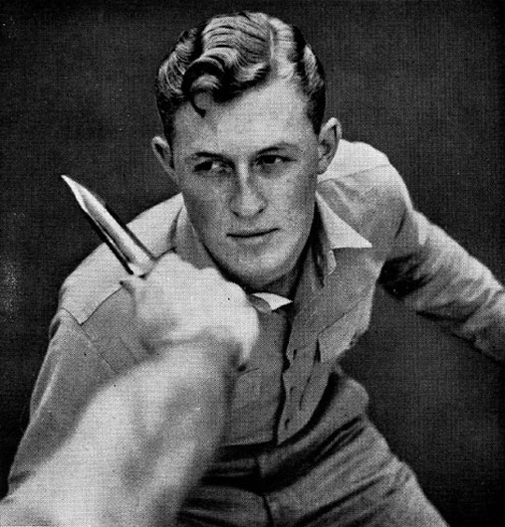
Горизонтальное рубящее движение. Удар наносится по правой стороне головы противника и выполняется хлещущим движением.

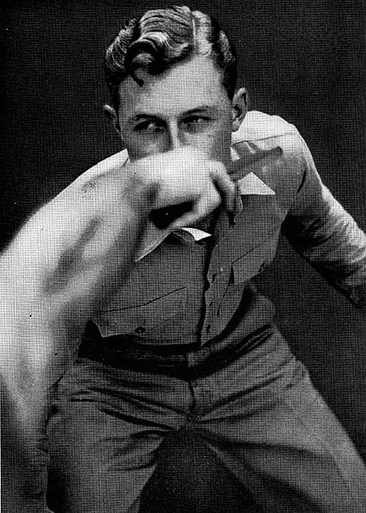
Рука полностью распрямляется и лезвие ножа прорезает цель. Удар направлен в лицо противника.
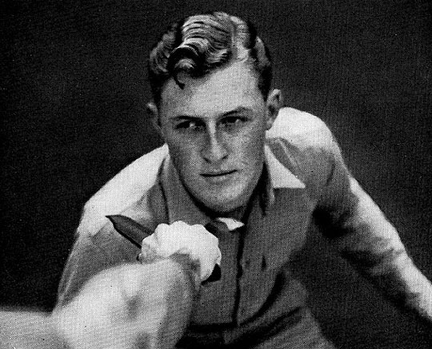
Режущее движение осуществляется концом лезвия. Затем лезвие возвращается назад опять по лицу противника. Таким образом, выполняются два удара одним движением.

Рубящий удар по руке
Порез руки довольно эффективная атака. Удар по вооруженной руке или по руке выставленной вперед, если при этом противник удерживает нож в руке, расположенной сзади является достаточно результативной первоначальной атакой. Сильно порезанная рука не сможет крепко удерживать рукоять ножа, а если вы отсекли несколько пальцев, то можете считать, что выполнили свою задачу!

Отработка рубящих ударов
Эти удары можно выполнять как с настоящим, так и с учебным оружием, но при изучении, лучше использовать пустую руку. Выполните хлещущее движение и поймете, как нужно наносить удар ножом.
Когда вы наносите удар рукой, пальцы должны быть вытянуты и соединены вместе; большой палец тоже должен быть прижат к ладони, при этом ребро ладони как бы становится воображаемым лезвием ножа. Рука энергично поднимается вверх и, затем, резким движением опускается вниз. Все движение напоминает удар кнутом. Подобная тренировка принесет много пользы, если вы, когда-нибудь не имея оружия, столкнетесь с вооруженным ножом противником. Бейте по руке с оружием ребром ладони подобно тому, как вы наносите удар топором.
При выполнении рубящего удара ножом его можно усилить за счет хлещущего движения запястьем, наподобие удара кнутом. При этом удар лезвием будет нанесен с несколько большей скоростью. Этот мгновенный удар по запястью особенно важен, когда противник находится на близком расстоянии и может поразить вас ножом, просто вытянув руку вперед.

Рекомендации
1. При изучении рубящего удара, во время выполнения первоначального движения вперед будет отмечаться тенденция помочь действию движением запястья. Старайтесь избегать этого во время первых тренировок. Рубка - это естественное действие руки. Позже, когда вы освоите это движение, можно подключить дополнительное действие запястьем, чтобы выполнить хлещущее движение, подобно удару кнутом.
2. После нанесения удара сразу вернитесь в стойку.
3. Постоянно держите лезвие направленным в горло вашего противника, исключение может составить только групповое нападение.
4. Во время тренировок старайтесь чисто выполнять как горизонтальное, так и вертикальное рубящее движение. Избегайте движений по круговой траектории при полном распрямлении руки. Эти круги - результат неправильного действия запястья или предплечья, мешающие естественному движению лезвия.
5. Тренировку лучше начинать с отработки ударов пустой рукой, чтобы лучше понять движение подобное удару кнутом.
6. Продолжая тренироваться, помните, что локоть должен оставаться неподвижным. Сухожилия в этой области должны быть напряжены только во время нанесения укола или рубящего движения.

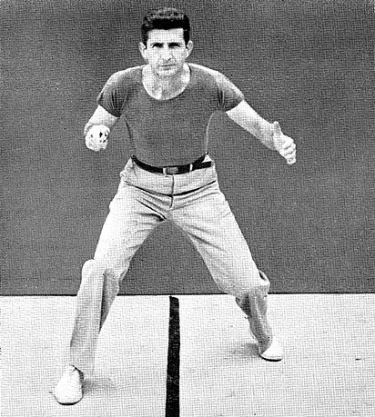
Инквартата или уход с линии атаки.

ИНКВАРТАТА ИЛИ УХОД С ЛИНИИ АТАКИ
Защитное движение известное как инквартата осуществляется за счет движения ног, которое уводит тело в сторону приблизительно на три фута с линии атаки. Используя этот прием во время атакующих действий противника, вы можете сместиться в сторону и на встречном движении нанести ему укол.
Встаньте в стойку, слегка согните колени. Смещайтесь в сторону во время атаки противника и наносите встречный укол правой рукой, при этом левая рука резко отводится назад.

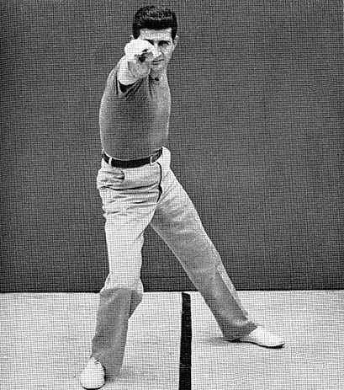
Когда противник атакует вас, переносите центр тяжести на впередистоящую ногу и уходите с линии атаки противника в правую сторону.

Чтобы уйти в сторону с линии атаки противника, нужно перенести центр тяжести на переднюю ногу. При этом задняя нога движется по дуге вправо назад относительно ноги, расположенной спереди. Вы должны уйти в сторону и оказаться под углом по отношению к противнику.
На быстроту выполнения этого движения в основном влияет скорость движения ног. После того, как вы ушли в сторону от лезвия противника, сами нанесете удар.

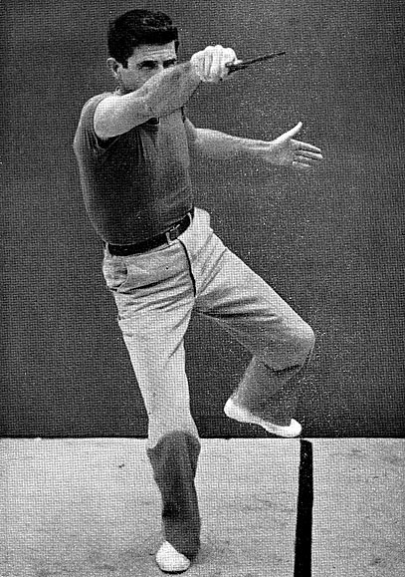
Ваша задняя нога отталкивается от земли и движется вправо, тело уходит с линии атаки противника
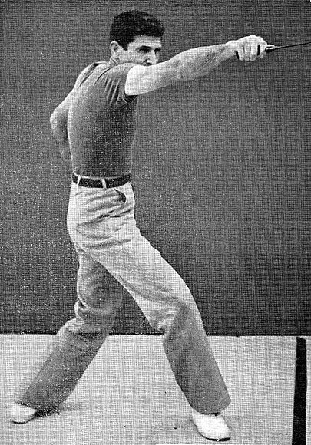
Вы полностью уходите в сторону с линии атаки и выполняете укол лезвием своего ножа

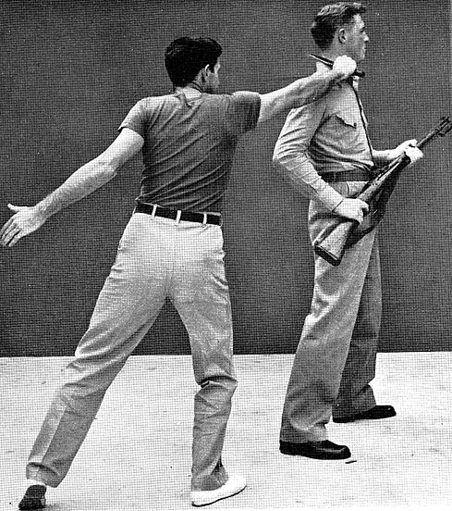
Если вы нападаете сзади или сбоку, нанесите рубящий удар. После выполнения удара верните нож назад по первоначальной траектории, выполняя два удара одновременно.
ДИСТАНЦИЯ
Теперь попытаемся развеять ваши сомнения.
Несомненно, ваш противник имеет нож, а возможно даже два. Он знает, как пользоваться ими.
Но, даже в этой ситуации, если вы имеете нож боуи, то оказываетесь в лучшем положении. Это лучший нож в мире.
Но это только часть вопроса. Знание основных принципов боя на ножах сможет сохранить вашу жизнь.
Вам уже известно три основных принципа боя на ножах:
Защитная стойка.
Укол.
Рубящий удар.
"Все это," скажете вы, "является прекрасным способом тренировки для того, чтобы использовать нож в бою. Я должен что-то уметь, для того чтобы остановить врага!"
Вы правы. Он уничтожит вас, если вы не остановите его.
Прежде всего, нужно сохранять спокойствие. Не показывайте, что вы боитесь противника. Он остановится и задумается. Здесь вы уже выиграли часть поединка. Но сам бой только начинается.
Оцените действия противника. Прежде всего, обратите внимание на то, как он держит нож. Если противник держит нож в правой руке и выставил вперед левую ногу, то все его движения будут заметны, даже если он держит нож как саблю. Если он держит нож обратным хватом в задней руке, то его действия будут еще более заметны и это, кроме того, это, в некоторой степени, ограничивает зону поражения его удара. Подобные позиции являются преобладающими в бою на ножах практически во всем мире, хотя это противоречит четырехсотлетней практике фехтования с выставленной вперед правой ногой.

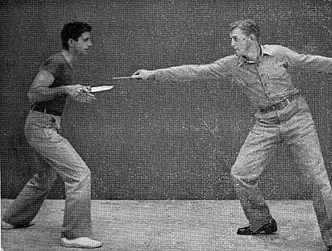
Выведите себя из зоны поражения вашего противника. Если он нападает, то будет вынужден вытягивать руку и окажется в зоне досягаемости ваших ударов.

Если противник стоит на месте, то это еще больше ограничивает зону поражения своего оружия. В процессе тренировок вы научитесь подмечать его ошибки и сможете ими воспользоваться.
Если противник совершает ошибки, воспользуйтесь ими:
Находитесь на расстоянии, на котором можно нанести укол передней рукой.
На таком расстоянии у вас будет возможность непрерывно атаковать противника своими ударами. Вы будете поражены тем, что он, хотя и находится в зоне поражения вашего лезвия, а сам не может достать вас, если не сделает шага вперед.

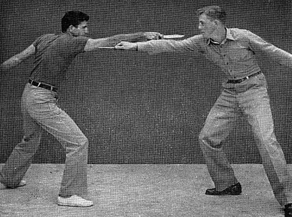
Если оба противника нанесут удар одновременно, то они окажутся в зоне поражения друг друга.

Если противник сделал выпад и способен поразить вас нужно использовать движение ног: они слегка согнуты в коленях и готовы к мгновенному действию. Если враг нападает медленно, сначала сделайте шаг назад ногой расположенной сзади, затем подвиньте в том же направлении переднюю ногу. Если противник атакует очень быстро, сначала делайте шаг назад передней ногой, а потом задней.
Если противник принимает стойку для боя на ножах, это уже довольно опасно. Он будет стараться находиться вне вашей зоны поражения ножом. Придется достаточно потрудиться, чтобы нести ему удар.

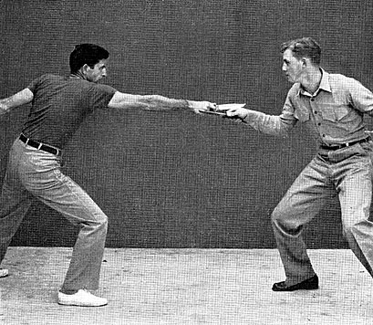
Врага можно поразить в тот момент, когда он отдергивает назад руку с оружием. Нанесите удар и вернитесь в стойку.

Обратите внимание на следующие моменты в бою с подобным противником:
1. Всегда находитесь на достаточном расстоянии от противника. Помните, что он может поразить вас уколом за счет выпрямления руки. Нельзя нападать одновременно, так как в этот момент можно получить обоюдные ранения.
2. Обычно руки являются первичной целью для атаки.
3. В начале поединка сразу примите позицию для ножевого боя. При попытке поразить вас противник будет вытягивать свою руку и окажется в зоне поражения вашего ножа.
4. Наносите удар, когда противник меньше всего этого ожидает. Особенно легко это можно будет сделать, когда он готовится к нападению и не думает о защите.

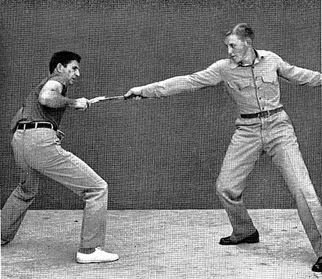
Вынудите противника напасть на вас, находитесь в хорошо сбалансированной защитной стойке, в таком положении вам будет удобно атаковать руку противника.

5. Противника можно атаковать в момент нанесения им удара или тогда, когда он отдергивает руку. Если в этот момент он потеряет равновесие, то это только поможет вам. Поэтому, как только вы заметите, что он потерял равновесие, нападайте с уколом или рубящим ударом.
Необходимо постоянно соблюдать дистанцию и стараться предугадать действия противника. Соблюдение дистанции – это нахождение на безопасном расстоянии от противника, вне зоны досягаемости его ударов. Предугадывание действий противника – это способность чувствовать противника и вбирать наиболее удачный момент для выполнения атаки.
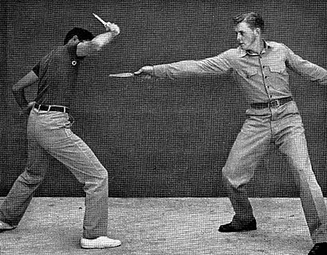
Если ваша рука находится рядом с вытянутой вооруженной рукой противника, немедленно нанесите по ней рубящий удар своим ножом.

ТАКТИКА
Тактика – это способность объединять основные приемы боя ножом в комбинации из атакующих и защитных действий, а также правильно выбирать момент для наиболее эффективного их применения. Необходимо использовать любой удобный момент, для того чтобы вонзить свое лезвие в тело противника.
Что бы вести бой тактически грамотно, нужно постоянно тренироваться. И, в результате, ваши старания будут вознаграждены.

ТОЧКИ ПОРАЖЕНИЯ
После боя вы вероятнее всего захотите вытереть лезвие от крови противника, которая на нем останется. Но если вы не сможете убить его, то, скорее всего, он убьет вас и, вытирать вашу кровь с лезвия придется ему.
Прежде всего, старайтесь поразить жизненно важные точки на теле противника. Именно они должны являться целью для нанесения ударов ножом.
Вот они:
- Рука, которая удерживает нож.
- Сердце.
- Горло, где находится трахею и сонные артерии.
- Грудь, где расположены легкие, сердце и другие внутренние органы.
5. Область спины ниже лопаток – область почек. Поразите ее колющим ударом, после чего выполняйте поступательные движения ножом вверх и вниз, это будет способствовать нанесению больших повреждений, чем в результате нанесения обычного укола. При нападении сзади удары можно наносить так же в область шеи или сердца.
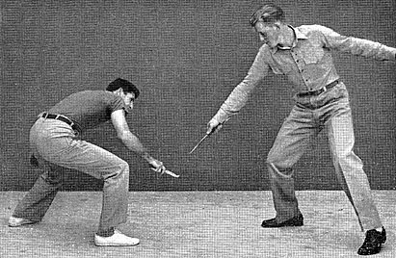
Для того чтобы заставить противника напасть на вашу руку опуститесь вниз.

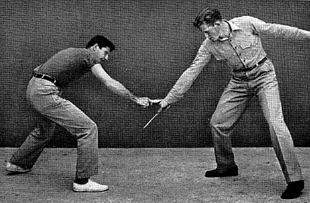
Как только противник опустит свою руку в низ, немедленно атакуйте ее.

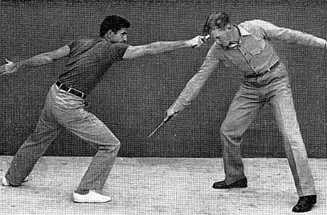
После этого сразу наносите удар в голову противника рубящим ударом.
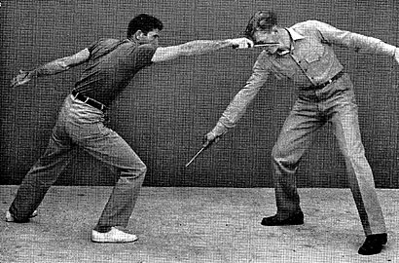
Можно так же выполнить укол в голову или горло противника

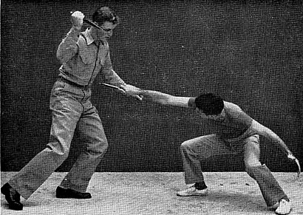
Пасато сото еще один вид защиты. Если противник, находясь в левосторонней стойке, пытается нанести удар ножом сверху правой рукой прямым хватом, опуститесь вниз и нанесите встречный укол в грудь противника.

ПАСАТО СОТО
Это еще один вид защиты от нападения противника. Из защитной стойки вы просто опускаете свое тело вниз влево и выполняете встречный укол в область груди или живота противника. Этот прием очень эффективен, если противник атакует вас правой рукой ударом сверху обратным хватом, при этом он оставляет нижнюю часть тела незащищенной.
Это движение также эффективно при нанесении рубящего удара по руке, предплечью или голове противника. Если вы оказались в низкой позиции вы можете атаковать его ноги и нанести рубящий удар по колену, выставленной вперед ноги.
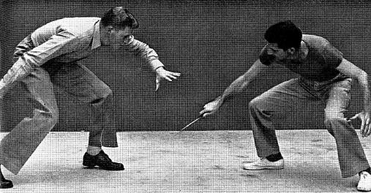
Маневр, сделанный для того, чтобы заставить противника опустись руку вниз для защиты

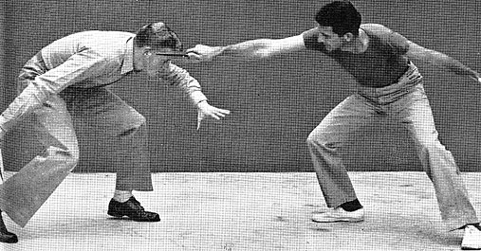
Укол или рубящий удар по опущенной вниз и незащищенной голове противника

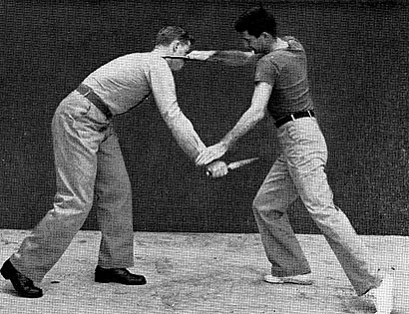
Используйте вашу свободную руку для захвата вооруженной руки противника, после чего незамедлительно наносите удар своим ножом
БОЕВОЙ НОЖ
Используйте нож из твердой стали. Лезвие должно быть достаточно прочным, чтобы не сломаться при перегибании, после чего снова возвратиться в исходное положение. Оно должно гнуться, но не ломаться.

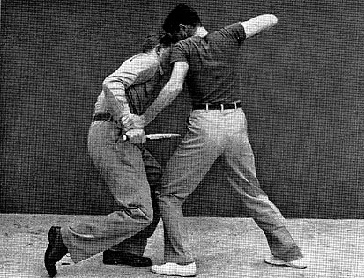
Опуская вниз захваченную руку противника, воткните в него лезвие своего ножа

Лезвие должно иметь длину от семи до десяти дюймов и при этом оно должно соответствовать традиционной форме ножа Боуи. Рукоять должна быть достаточно большой, для надежного и крепкого удержания ее в ладони. При оценки балансировки ножа необходимо обратить внимание на то, что при удержании ножа прямым хватом в раскрытой ладони он не должен вываливаться из руки. Центр тяжести должен находиться в районе гарды.
Нож переносится в ножнах, из которых его можно легко и быстро извлечь естественным движением руки. Ножны располагаются вертикально на внешней стороне правого бедра. Если эта позиция неудобна или этому мешает одежда, ножны можно расположить горизонтально или диагонально на поясе спереди.
Независимо от того, где расположен нож, он должен быть в постоянной готовности для мгновенного применения.

ЗАКЛЮЧЕНИЕ
Бой на ножах – отвратительное дело и мы надеемся, что вам никогда не придется участвовать в нем. Но это все-таки может произойти.
В бою на ножах только один противник может остаться в живых. Поэтому, если вы хорошо изучили технику боя ножом, которая была описана выше, то у вас есть шанс выйти из боя победителем и сохранить собственную жизнь.

